UFFICIO DELLE COMUNICAZIONI
MEMO Service, Via Calzecchi onesti 3, 24124 BERGAMO

BOLLETTINO TECNICO DEL 20 NOVEMBRE 2000

PUBBLICAZIONE II

Remimeo
Tecnici Hardware
Sistemisti

CONFIGURAZIONE ROUTER INTEL 9515
PER CONNESSIONE HDSL

A partire dal settembre 2000 Telecom Italia ha iniziato a distribuire linee HDSL a 2MB agli utenti finali. L’installazione Telecom consiste in una connessione alla sua rete FRAME RELAY tramite un modem DC-3 con uscita V.35. L’installazione completa Telecom prevede anche la fornitura di un router CISCO 2600 con connessione LAN 10MB.
La nostra soluzione consiste nel fornire un router Intel 9515 con cavo V.35 (da ordinare separatamente P/N ER0002CB) e configurare l’accesso tramite NAT (Singolo IP) alla rete Telecom.

INSTALLAZIONE

La fase di installazione consiste nel collegare il router alla rete esistente e configurare il link Frame Relay alla rete telecom.
Utilizzando il programma Intel Device View tramite la configurazione avanzata impostiamo i parametri di rete nella sezione Links. Inoltre aggiungiamo un link Frame Relay utilizzando il parametro DLCI fornito nella scheda di configurazione della Telecom. Questo parametro viene rilevato automaticamente quando si utilizza la configurazione automatica del servizio Frame Relay del router Intel.

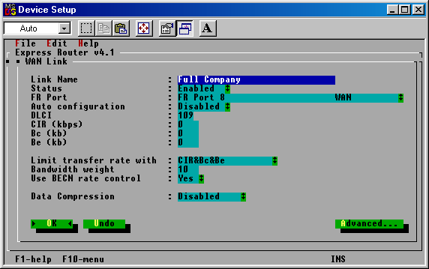

Completata questa operazione entriamo nella sezione di impostazione dei protocolli per configurare il servizio NAT e i routing statici sul Link.

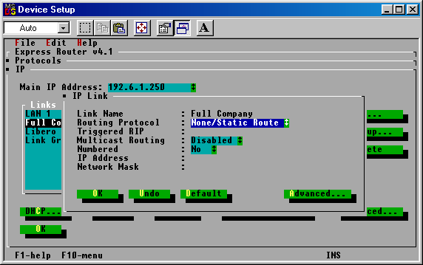

Aggiungiamo un nuovo Link IP ad entriamo nella configurazione avanzata selezionando il servizio NAT. Abilitiamo la voce Network to Single IP specificando come External Address un IP contenuto nel gruppo assegnato da Telecom Italia.

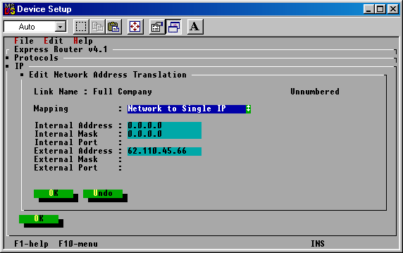

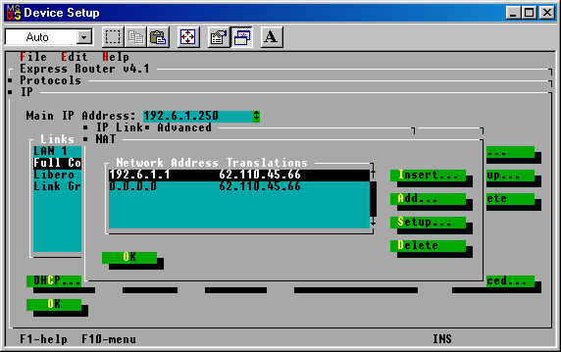

Completata questa fase dobbiamo impostare un routing statico di tutti i pacchetti sul link frame Relay appena creato.

